**平成29年度　大腸がんの事業評価のためのチェックリスト調査結果**

市町村のチェックリストの項目についての取組み状況

大阪府内４３市町村の実施する大腸がん検診の実施体制について、「市町村版チェックリスト」を用いて調査を行いました。

**１　各項目の集計結果**



**２　全体集計の評価**

各市町村における「はい」の回数数の全項目の集計結果は次のとおりです。（全51項目）

「１　検診対象者」のうち、（２）～（４）の項目のいずれかに「はい」と回答した場合に把握項目数を１としてカウント

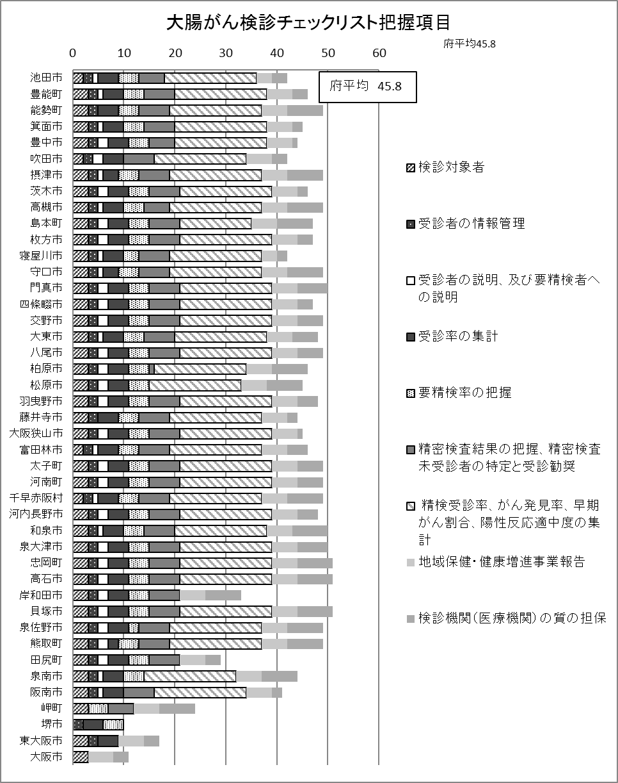

**３　まとめ**

市町村においては、がん検診対象者を把握し、検診未受診者へ受診勧奨を実施するなど、受診率向上を目指す取組みが重要です。がん検診受診率の算定など、検診の基礎データとなる検診対象者の名簿を作成している市町村は40市町村と平成28年度の40市町村と同数でした。特定の対象者に個別受診勧奨を実施している市町村数は、５市町村増加し、40市町村でした。

また、検診の精度を評価するための指標であるプロセス指標を把握している市町村は９割を超えていますが、平成28年度より減少しています。性・年齢階級別、検診機関別に検診結果を把握し、様々な観点から精度管理指標の分析を行うことで、がん検診は問題点や今後の課題等を検証することが可能となります。

　がん検診では、要精検者が確実に精検を受診し、がんの有無を確定することが重要です。精検未受診者への受診勧奨を行っている市町村は、回答があったうち、池田市、箕面市以外の40市町村でした。適切な精度管理のため、すべての市町村において未受診者への勧奨が行われる必要があります。

　「９　検診機関（医療機関）の質の担保」の項目については、精度の保たれた検診体制を整備する上で遵守すべき項目です。すべての市町村において、仕様書やそれに準じたものを整備し、検診を実施することが重要です。